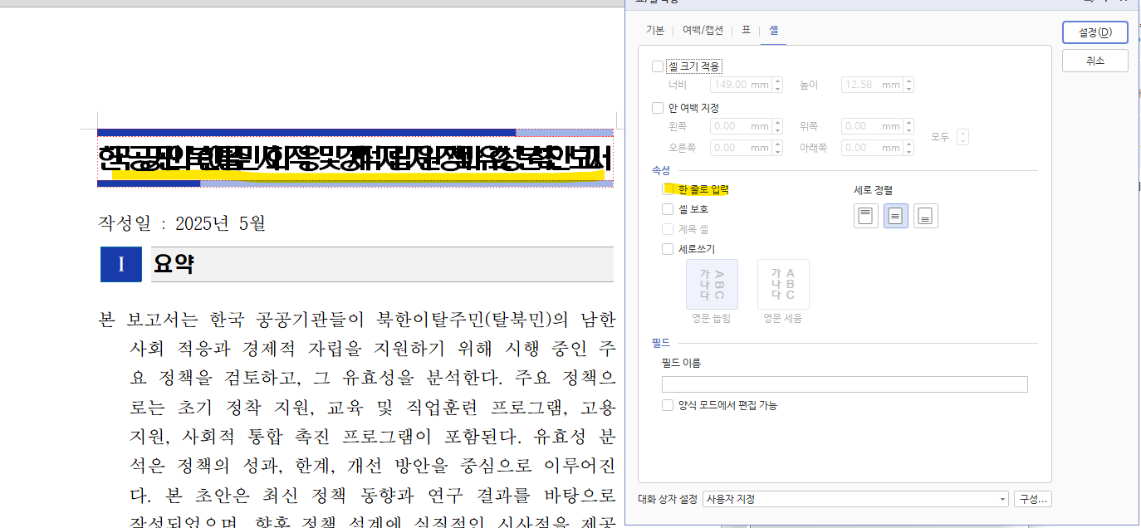

버그 리포트

어떤 버그인가요?
현재 한 줄로 입력 옵션이 비활성화가 되었는데도 한 줄에 다 써버리는 버그가 발생함.

어떤 상황에서 겪으셨나요?
- 실행 환경: window11, python3.12, 한글 2020
- 테스트를 수행한 마크다운 문서: test10_claude3.7sonnet
- 사용했던 템플릿: template_ex_03

어떤 과정에서 버그가 발생하였나요?
변환에 사용한 템플릿에는 ‘한줄로 입력’ 옵션이 모두 비활성화되었음에도, 현재 한 줄로 입력 옵션이 비활성화가 되었는데도 한 줄에 다 써버리는 버그가 발생함. 이미 변환된 문서를 열어서 활성화하고 다시 비활성화해도 해결되지 않는다. 그리고 hwp로 변환해봐도 동일한 상태이고, 글자를 일부 지워봐도 동일한 상태이다. 해당 텍스트가 있는 셀의 높이를 늘리려 해도 안 된다. 오직 사용자가 직접 줄바꿈 문자 삽입을 해야만 문제가 해결된다.

